AMA A TU CUERPO…
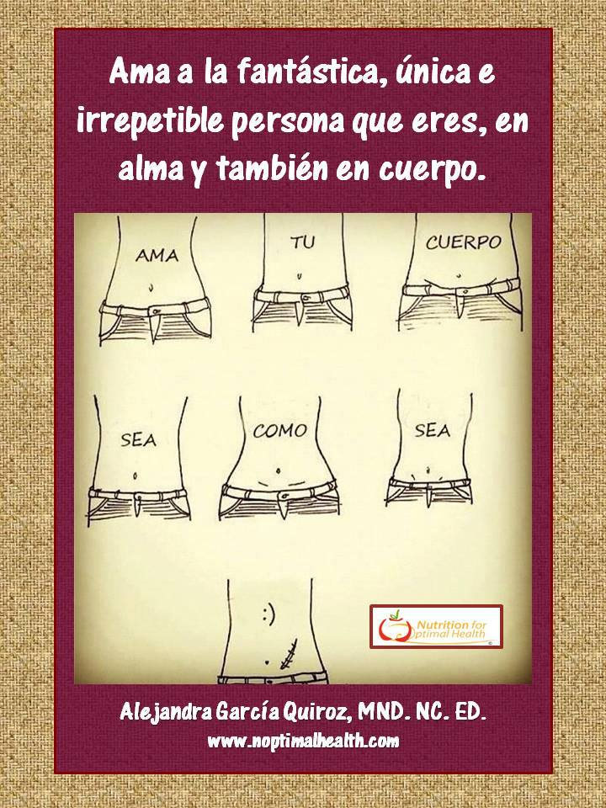

Ama a la fantástica, única e irrepetible persona que eres, en alma y también en cuerpo. Verás qué bien te sientes.
Una imagen positiva de ti misma te ayuda a sentirte mejor y a alcanzar tus objetivos. Aquí encontrarás unos consejos para potenciar la seguridad en tu imagen corporal.
¿Piensas que tu vida sería mucho mejor si redujeras dos tallas de vestido, tuvieras caderas más estrechas, o te parecieras a Heidi Klum? Entonces tu imagen corporal necesita un empujón.
DATE PERMISO DE AMAR TU CUERPO
La mercadotecnia nos hace creer que nuestro cuerpo es como un proyecto en constante búsqueda de perfección. Déja eso de lado y ¡Quiere tu cuerpo tal como es!
Es necesario estar alerta, ya que una falta de seguridad con nuestro cuerpo podría interferir con nuestra calidad de vida, carrera profesional y relaciones sociales.
¿Te suena? Entonces deja de castigarte. Verse bien es cuestión de sentirse bien. Sigue estos consejos para recuperar la seguridad en tu cuerpo para siempre.
CUIDADO CON TUS PENSAMIENTOS
Una mala imagen corporal es el resultado de:
- Pensamientos extremistas: “Nunca atraeré a los hombres. Mis caderas son muy anchas” .
- Expectativas poco realistas: “Me gustaría ser tan delgada como antes de casarme y tener tres hijos.”
- Sacar conclusiones precipitadas: “Todo el mundo me mira y piensa, ‘Mira el postre que se está comiendo’”.
- Exagerar: "No tiene ningún sentido comprar ropa nueva. Con cualquier cosa me veo fatal”
Para erradicar estas actitudes tan crueles, trabaja en tu propia campaña de relaciones públicas. Te propongo algunas ideas:
EVITA LA AUTOCRÍTICA
Basta ya de auto flagelarte. ¿Hablarías así de mal sobre tu hija, tu mejor amiga o tu madre? Claro que no, y por eso hay que evitar decir esas cosas sobre ti misma. Con el tiempo, la autocrítica constante puede destruir el respeto a una misma, así que mejor intenta lo siguiente:
- Sustituye cada pensamiento negativo por uno positivo (por ejemplo, en lugar de “Odio mis caderas”, cambiar por “Tengo ojos bonitos”).
- Haz ejercicio como inversión para una vida larga y saludable, no sólo para cambiar tu aspecto físico.
- Elogia tus esfuerzos por lograr tus objetivos.
- Di “gracias” cuando te hagan un cumplido en lugar de menospreciarte como respuesta.
- Ten pensamientos bellos: Camina, habla y relaciónate como si fueras una hermosa gacela, y una hermosa gacela serás.
DEJA DE OBSESIONARTE
Destierra la báscula donde no la veas todo el tiempo y pésate solamente una vez por semana cuando vayas a tu sesión con tu Nutrióloga o Nutricionista de cabecera.
Quita todos los espejos y deja sólo uno.
No te castigues por saltarte una sesión de ejercicios o por comerte una galleta más de las que tenías 'presupuestadas' en tu capital personal. En estas ocasiones aprendes cuáles son tus debilidades. Simplemente toma nota y refuerza tu determinación de estar alerta la próxima vez que se presente una situación similar.
VÍSTETE PARA SENTIRTE BIEN
¿No te sientes a gusto con tu aspecto? Esmérate con el maquillaje y el peinado, y vístete con algo que te haga sentir guapísima. Vístete para disimular algún aspecto y acentuar lo que quieres lucir:
- Evitando demasiados contrastes de color. Si la mirada fluye desde el hombro hasta el suelo sin interrupciones, la figura se verá más delgada y estilizada.
- Combinando pantalones a medida con americanas con cinturón que terminan justo debajo de la cadera. Definen la cintura y desvían la atención de la parte inferior del cuerpo.
- Eligiendo faldas línea A para lucir la curva de tus piernas y lograr una silueta más esbelta.
MIRA A OTRAS MUJERES
Pocas parecen top model (y convengamos que las top model se ven así gracias a la ayuda de entrenadores personales, cocineros, maquilladores y programas informáticos de imagen). Además muchas de ellas, desafortunadamente padecen trastornos de conducta alimentaria y viven obsesionadas con su cuerpo, con su peso, con las dietas y pasan muchas restricciones y hambre, prácticamente en las mañanas no comen nada y tampoco cenan o hacen supuestas “cenas muy ligeras”. Muchas de ellas tienen cuerpos extremadamente delgados que no son saludables. Te sugiero que no te fíes de las apariencias porque la realidad en estas personas es otra muy distinta y su vida no es un lecho de rosas como muchos piensan.
En la vida real no existen cuerpos ni caras perfectas, aprender a querer también los "detallitos" que no te gustan tanto de tu cuerpo te hará sentir más segura de tí misma. ¡No eres la única que se siente así!
La mayoría de tus amigas, compañeras de trabajo y vecinas probablemente no tengan cuerpo de modelos, así que ¿por qué te estresas queriendo ser un cuerpo 10? Concéntrate en mejorar tu salud en general y la seguridad en ti misma pronto aumentará.
Y por último, no olvides que lo que nos repetimos con palabras es lo que se va quedando fijo poco a poco en nuestro cerebro así que no te agredas ni te critiques verbalmente, mejor cambia la crítica por "palabras mágicas" de amor a ti misma.

